Publicação e Administração Web

Bruno Faria A20610

Luís Leandro A20615

Marco Oliveira A20608

Miguel Pinto A18606

IPCA, 21 junho 2021

Índice

Índice de Figuras 1

Índice de Abreviaturas 6

Introdução 7

Virtualização 8

Vantagens da Virtualização de Servidores 8

Oracle VM VirtualBox 9

Vantagens do VirtualBox 9

Máquinas Virtuais 10

Criação de uma Máquina Virtual 10

Instalação Windows Server 14

Instalação Debian 16

Windows Server 22

Configuração do Windows Server 22

Active Directory 24

O que é? 24

DNS 24

DHCP 24

IP 25

Configuração do AD DS 26

Domínio vs. Grupo de Trabalho 29

Unidades Organizacionais e Utilizadores 31

Políticas de Grupo (GPO) 34

Criação de Grupos de Utilizadores 35

Quotas de Armazenamento 36

Quotas em Disco 36

Quotas em Pasta 38

Backup e Restauro Windows Server 41

Backup Agendado 41

IIS (Internet Information Services) 45

DHCP 48

Configuração do Servidor DHCP 48

Políticas de Auditoria 54

Permissões 57

Permissões Explicitas e Herdadas 57

Linux 58

Debian 58

SSH 59

Configuração SSH 59

Servidor Wordpress 63

Configuração de Servidor Wordpress 63

Servidor Email 66

Configuração do Servidor Email 66

Firewall 72

Instalação da UFW 72

Servidor FTP 74

Configuração do Servidor FTP no Debian 74

Servidor DNS no Debian 77

Configuração do Bind9 (DNS Server) 77

Conclusão 81

Referências Bibliográficas 82

# Índice de Figuras

Figura 1: Criação de uma máquina virtual - Nomeação 10

Figura 2: Criação de uma máquina virtual - Alocação de RAM 11

Figura 3: Criação de uma máquina virtual – Criação do Disco 11

Figura 4: Criação de uma máquina virtual - Alocação Dinâmica 12

Figura 5: Criação de uma máquina virtual - Tamanho máximo em memória 12

Figura 6: Seleção do disco ISO 13

Figura 7: Instalação do Windows Server 2019 14

Figura 8: Instalação do Windows Server 2019 - Parte 2 14

Figura 9: Instalação do Windows Server 2019 - Parte 3 15

Figura 10: Instalação do Windows Server 2019 - Final 15

Figura 11: Instalação do Windows Server 2019 - Atribuição de password administrativa 16

Figura 12: Instalação do Debian 17

Figura 13: Instalação do Debian - Nome para o SU 17

Figura 14: Instalação do Debian - Password para o SU 18

Figura 15: Instalação do Debian - Domínio de rede 18

Figura 16: Instalação do Debian - Password do utilizador 19

Figura 17: Instalação do Debian - Criação do utilizador 19

Figura 18: Instalação do Debian - Seleção de software 20

Figura 19: Instalação do Debian - Seleção do Mirror 20

Figura 20: Instalação do Debian - Instalação do GRUB 21

Figura 21: Server Manager - Dashboard 23

Figura 22: Alteração do nome do Windows Server 23

Figura 23: Instalação do AD DS 26

Figura 24: Instalação do AD DS - Seleção do servidor 26

Figura 25: Instalação do AD DS - Confirmação dos recursos 27

Figura 26: Instalação do AD DS - Seleção do pacote a instalar 27

Figura 27: Descrição do Active Directory Domain Services 28

Figura 28: Promoção do servidor a Domain Controller 29

Figura 29: Promoção do servidor a Domain Controller - Criação de uma nova floresta 30

Figura 30: Promoção do servidor a Domain Controller - Senha para restauro dos serviços 30

Figura 31: Promoção do servidor a Domain Controller - Nome NetBIOS 30

Figura 32: Promoção do servidor a Domain Controller - Local de criação da base de dados 30

Figura 33: Criação de uma OU 31

Figura 34: Criação de uma OU - Especificação de nome 31

Figura 35: Criação de novo utilizador 32

Figura 36: Identificação do novo utilizador 32

Figura 37: Atribuição da password do novo utilizador 33

Figura 38: Criação de uma GPO 34

Figura 39: Criação de um Grupo de Utilizadores 35

Figura 40: Atribuição de um nome ao novo Grupo de Utilizadores 35

Figura 41: Atribuição de uma quota em Disco 36

Figura 42: Seleção do utilizador a aplicar a quota 37

Figura 43: Atribuição da quota ao utilizador 37

Figura 44: File Server Resource Manager 38

Figura 45: Controlo de quotas por pastas 38

Figura 46: Notificação de limite ultrapassado 39

Figura 47: Quotas de aplicação automática 39

Figura 48: Template de modelos de quotas 39

Figura 49: Atribuição de um modelo de quota a uma pasta partilhada 40

Figura 50: Gerar um relatório de quota 40

Figura 51: Instalação do recurso de Backup 41

Figura 52: Configuração do backup 42

Figura 53: Seleção dos itens a serem copiados 42

Figura 54: Agendamento do Backup 43

Figura 55: Escolha de tipo de Backup 43

Figura 56: Especificação da pasta 44

Figura 57: Verificação da cópia de segurança 44

Figura 58: Instalação do Web Server 45

Figura 59: Instalação do servidor FTP 45

Figura 60: Website acessado através do IP 46

Figura 61: Criação do DNS 46

Figura 62: Atribuição do nome de domínio 47

Figura 63: Criação de uma nova zona 47

Figura 64: Instalação do Servidor DHCP 48

Figura 65: Configuração do DHCP 49

Figura 66: Credenciais para autorização DHCP 49

Figura 67: Administrative Tools 50

Figura 68: Novo escopo 50

Figura 69: Nomeação do novo escopo 51

Figura 70: Atribuição da pool de IP's para o DHCP 51

Figura 71: IP de exclusão para o DHCP 51

Figura 72: Período de renovação dos IP's 52

Figura 73: Seleção do Gateway 52

Figura 74: IP do servidor DNS 53

Figura 75: Criação de uma pasta e sua partilha 54

Figura 76: Definições Avançadas de Segurança 54

Figura 77: Propriedades do disco local 54

Figura 78: Seleção dos utilizadores a serem auditados 55

Figura 79: Parâmetros a serem auditados 55

Figura 80: Pasta mapeada na máquina cliente 55

Figura 81: Aviso de falta de permissões 56

Figura 82: Log, na máquina servidor 56

Figura 83: Configuração dos adaptadores de rede 59

Figura 84: Comando para edição do ficheiro de configuração das interfaces de rede 59

Figura 85: Comando para instalação do VIM 60

Figura 86: Atribuição de IP estático à placa de rede interna 60

Figura 87: Configuração IPV4 da máquina cliente 61

Figura 88: Ping Máquina Cliente -> Servidor 61

Figura 89: Ping Servidor -> Máquina Cliente 61

Figura 90: Conexão da máquina cliente ao servidor através do Putty 62

Figura 91: Acesso autenticado ao servidor através do Putty 62

Figura 92: Instalação do servidor apache e utilitários 63

Figura 93: Instalação do MariaDB Client e Server 63

Figura 94: Instalação do PHP 63

Figura 95: Criação de base de dados e utilizador 63

Figura 96: Criação de uma pasta "Downloads" 64

Figura 97: Instalação do Wordpress 64

Figura 98: Alteração do Owner (chown) e atribuição de permissões 64

Figura 99: Acesso na máquina cliente ao servidor Wordpress 65

Figura 100: Acesso na máquina cliente ao servidor Wordpress já configurado 65

Figura 101: Download do iRedMail 66

Figura 102: Descompactação do iRedMail 66

Figura 103: Conteúdo da pasta descompactada 67

Figura 104: Execução do ficheiro de instalação 67

Figura 105: Seleção do sistema de gestão de base de dados 68

Figura 106: Seleção do nome de domínio pretendido 68

Figura 107: Confirmação de sucesso da configuração 69

Figura 108: Painel de admin do iRedMail 69

Figura 109: Criação de utilizador para o servidor de email 70

Figura 110: Envio de um email 71

Figura 111: Receção de um email 71

Figura 112: Instalação do UFW 72

Figura 113: Ativação do registo de eventos 72

Figura 114: Autorização de acesso via SSH ao servidor 73

Figura 115: Ativação da Firewall 73

Figura 116: Verificação do estado da Firewall 73

Figura 117: Comando de instalação do proFTPD 74

Figura 118: Acesso ao ficheiro de configuração do proFTPD 74

Figura 119: Remoção do suporte IPV6 75

Figura 120: Comando de reinicialização do servidor FTP 75

Figura 121: Criação de uma pasta para restrição de acesso 75

Figura 122: Restrição de acesso apenas à pasta ftp 76

Figura 123: Criação de um utilizador 76

Figura 124: Conexão ao servidor FTP através da Máquina Cliente 76

Figura 125: Instalação do Bind9 77

Figura 126: Configuração de zonas 77

Figura 127: Verificação do ficheiro de configuração 77

Figura 128: Configuração da resolução de nomes 78

Figura 129: Declaração de aliases para o server 78

Figura 130: Verificação da configuração da zona "home.lan" 78

Figura 131: Configuração da resolução inversa 79

Figura 132: Verificação da configuração da resolução inversa 79

Figura 133: Verificação das zonas 79

Figura 134: Reinicialização do bind9 79

Figura 135: Atribuição do nameserver 80

Figura 136: Verificação da resolução de nomes 80

Figura 137: Verificação da resolução dos aliases 80

Figura 138: Verificação da resolução inversa 80

# Índice de Abreviaturas

CLI – Command Line Interface

AD – Active Directory

DHCP – Dynamic Host Configuration Protocol

FTP – File Transfer Protocol

DNS – Domain Name System

VB – Oracle VM Virtual Box

ISO – Optical Disk Image

OS – Operating System

VM – Virtual Machine

AD DS – Active Directory Domain Services

IP – Internet Protocol

DC – Domain Controller

OU – Unidade Organizacional

GPO – Group Policy

IIS – Internet Information Services

SSH – Secure Shell

GUI – Graphical User Interface

UFW – Uncomplicated Firewall

# Introdução

No âmbito da disciplina de Publicação e Administração Web, foi-nos proposto elaborar este relatório com base em todos os conteúdos lecionados durante o semestre.

Inicialmente é abordada a criação de máquinas virtuais e a instalação e configuração de sistemas operativos nas mesmas, neste caso, o Windows Server, o Windows e o Debian.

Posteriormente é tratada a instalação e configuração do Active Directory, a criação e gestão de domínios, unidades organizacionais, políticas de grupo, grupos de utilizadores e utilizadores, o servidor de ficheiros, quotas em pasta e em disco e o backup e restauro.

Por último são referidos os servidores web, email e DHCP, a publicação de páginas web estáticas e dinâmicas, a administração de servidores, acesso por FTP, as Firewall e os clientes de email.

# Virtualização

Durante este semestre, trabalhamos com máquinas virtualizadas através do software da Oracle VirtualBox.

A virtualização cria um ambiente informático simulado, em vez de um ambiente físico. Isto permite às organizações a divisão de um único computador ou servidor físico em várias máquinas virtuais.

## Vantagens da Virtualização de Servidores

*1 – Gestão centralizada de recursos*

Uma vez que as máquinas virtuais criadas podem ser modificadas ou removidas rapidamente conforme é necessário, a virtualização permite que as empresas economizem tempo para realizar a sua manutenção.

*2 – Economia*

Através da virtualização, é possível reduzir diversos gastos, como o “cooling” e a eletricidade utilizada, assim como poupar no espaço físico utilizado na empresa.

*3 – Backups mais ágeis*

Como os dados dos dispositivos de armazenamento se encontram no mesmo lugar em que o sistema está localizado, as políticas de cópias de segurança da empresa podem ser executadas mais agilmente e com maior precisão.

*4 – Otimização da recuperação de desastres*

Uma vez que a virtualização fornece a capacidade de abstração do hardware, assim como a consolidação dos servidores e a redução de danos, torna-se possível criar rapidamente cópias dos servidores atuais em caso de paragem do sistema.

Para além disso, a virtualização disponibiliza recursos de redução de danos, o que permite que a empresa teste o seu plano de “Disaster Recovery “previamente.

*5 – Maior segurança*

Ao utilizar servidores virtuais, as empresas podem definir vários níveis de acesso para cada tipo de utilizadores. Além disso, é possível isolar equipamentos de determinados grupos de acesso, facilitando a gestão de utilizadores e aumentando o nível de segurança dos dados.

# Oracle VM VirtualBox

O software de virtualização VirtualBox permite a instalação e utilização de um sistema operacional dentro de outro, assim como os seus respetivos softwares, como dois ou mais computadores independentes, mas compartilhando fisicamente o mesmo hardware.

Existem diversos softwares de virtualização no mercado, no entanto, o VirtualBox destaca-se em alguns aspetos.

## Vantagens do VirtualBox

*1 – Open Source*

O VB é um software Open Source, o que, para além de transmitir mais confiabilidade que softwares proprietários, no que diz respeito ao nível de segurança da aplicação e dos dados dos utilizadores, uma vez que o código é acessível a qualquer pessoa, apresenta também uma maior fonte de suporte, uma vez que existe uma extensa comunidade de fãs da filosofia Open Source que estão constantemente a debater e a sugerir melhorias no código.

*2 – Facilidade de utilização*

É um software leve, o que torna a instalação e a utilização fáceis, sem comprometer a potência e rapidez da virtualização. Para além disso, o assistente de criação de novas máquinas virtuais é bastante intuitivo, o que faz com que qualquer pessoa o consiga utilizar sem ser necessário conhecimento prévio.

*3 – Snapshots*

O VB possibilita a criação de Snapshots, o que, no caso de algum problema na máquina, facilita o “rollback” para um estado anterior da mesma.

No fundo, apesar de um Snapshot não ser uma cópia de segurança, o fundamento é o mesmo, para além de serem de mais rápido restauro e não exigirem muito espaço de armazenamento.

# Máquinas Virtuais

Para iniciar a configuração do nosso sistema virtual, iremos configurar e instalar 3 máquinas virtuais, usando o Oracle VirtualBox. Serão estas uma máquina Windows Server, uma máquina Windows 10 e uma máquina Debian sem ambiente gráfico.

Iremos começar por instalar a nossa máquina Windows Server.

## Criação de uma Máquina Virtual

Apesar do VirtualBox possuir um assistente de criação de máquinas virtuais bastante intuitivo, achamos por bem demonstrar como criar uma máquina virtual.

1. No menu inicial do VirtualBox, selecionamos o botão azul “New”. Esta ação resulta na abertura do assistente de criação de máquinas virtuais do software.
2. Escolhemos um nome para a nossa máquina virtual, que deverá ser autoexplicativo.
3. 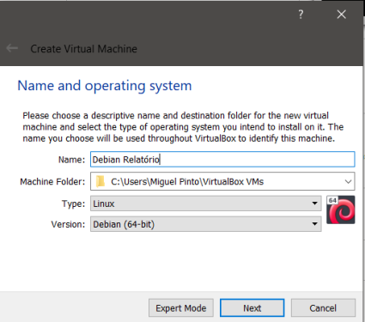No menu de Memória RAM, é aconselhado utilizar o tamanho recomendado pelo software, no entanto, no caso de utilização de outro tamanho, será de evitar sair da seção verde da barra ajustável.

Figura 1: Criação de uma máquina virtual - Nomeação

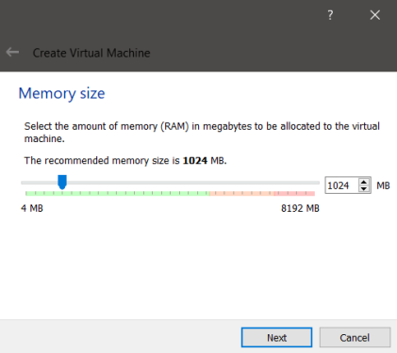

Figura 2: Criação de uma máquina virtual - Alocação de RAM

1. 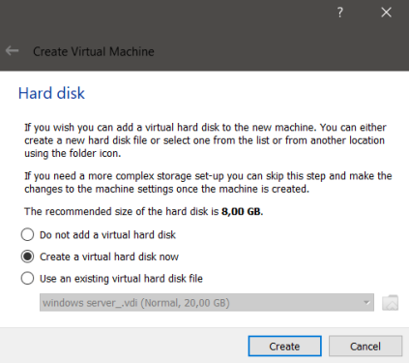De seguida, criamos o disco rígido para a máquina virtual, que será utilizado para armazenar ficheiros e programas da mesma.

Figura 3: Criação de uma máquina virtual – Criação do Disco

1. 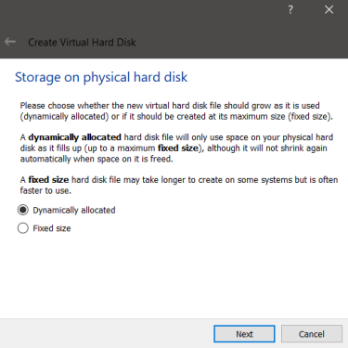De seguida, alocamos um espaço alocado dinamicamente para este disco, o que faz com que a nossa máquina virtual apenas utilize o espaço necessário para o seu funcionamento.

Figura 4: Criação de uma máquina virtual - Alocação Dinâmica

1. 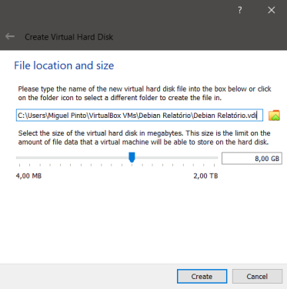Escolhemos o tamanho máximo que a nossa máquina poderá utilizar.

Figura 5: Criação de uma máquina virtual - Tamanho máximo em memória

1. Finalmente, escolhemos o ficheiro ISO que será utilizado para a instalação do sistema operativo que será posteriormente utilizado na máquina virtual.

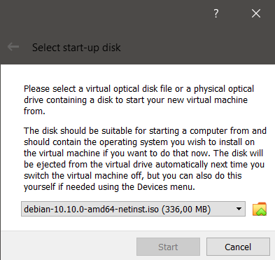

Figura : Seleção do disco ISO

## Instalação Windows Server

1. 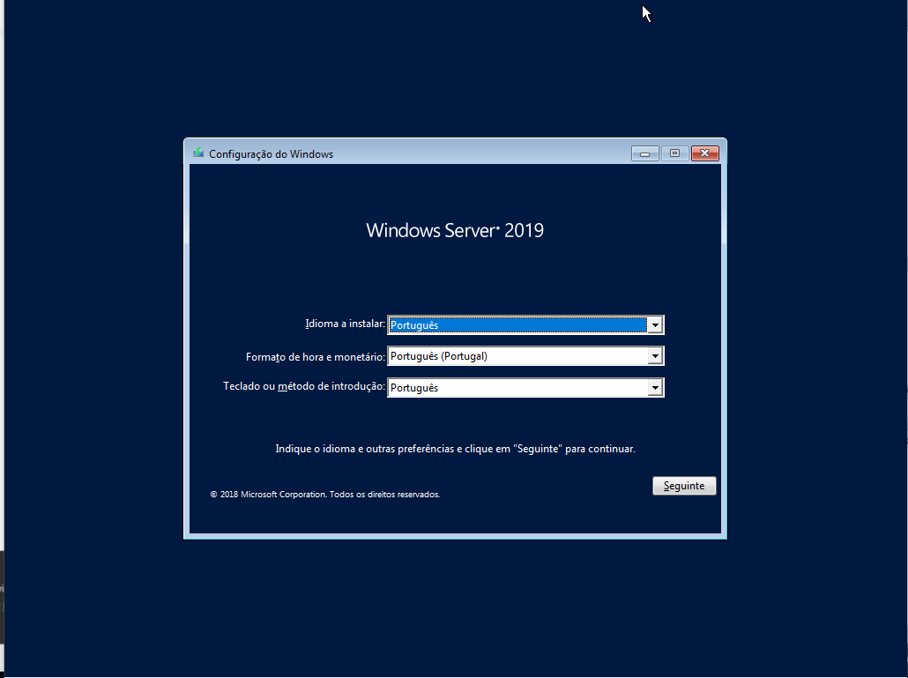Selecionamos a linguagem desejada e clicamos em “Next”. De seguida, clicamos em “Install Now”

Figura 7: Instalação do Windows Server 2019

1. 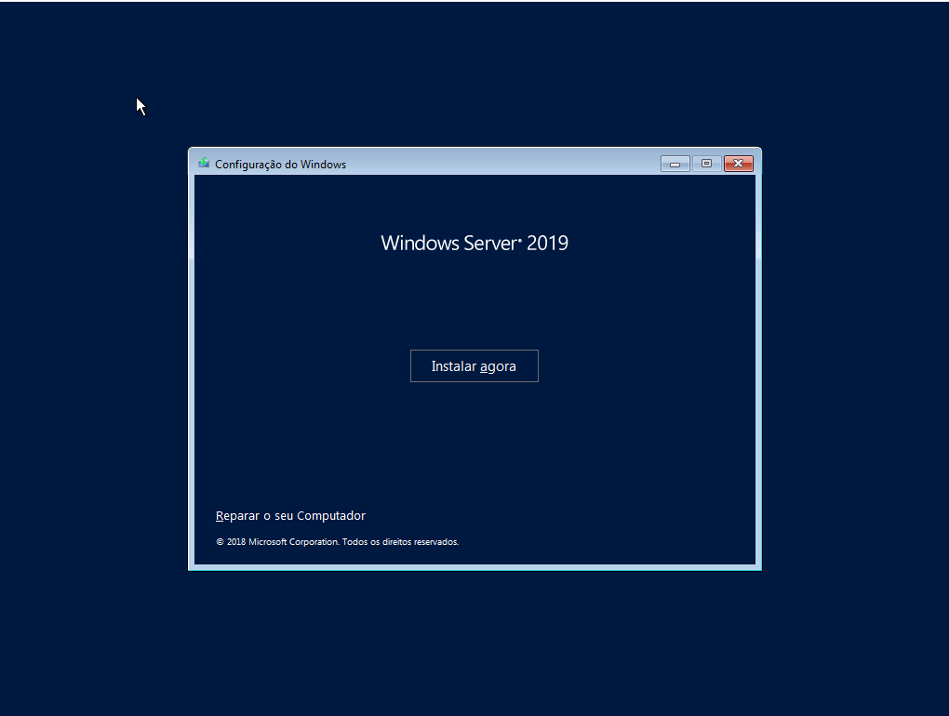Escolhemos a opção “Windows Server 2019 Datacenter” e clicamos em “Next”.

Figura 8: Instalação do Windows Server 2019 - Parte 2

1. Escolhemos o disco criado na criação da máquina virtual e clicamos em “Next”.

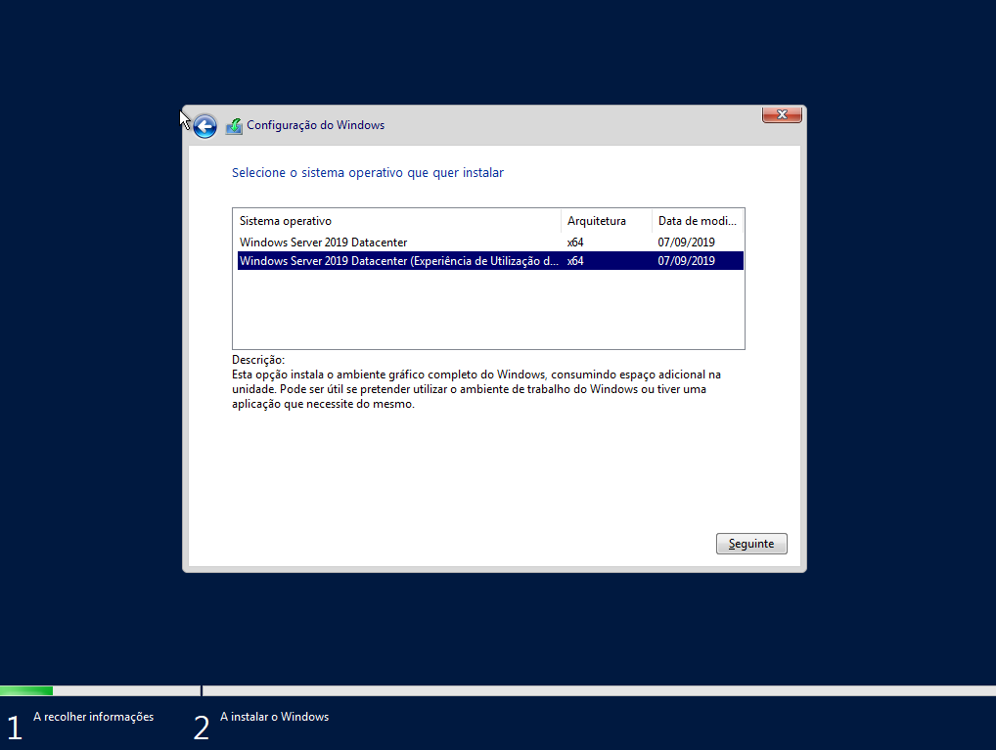

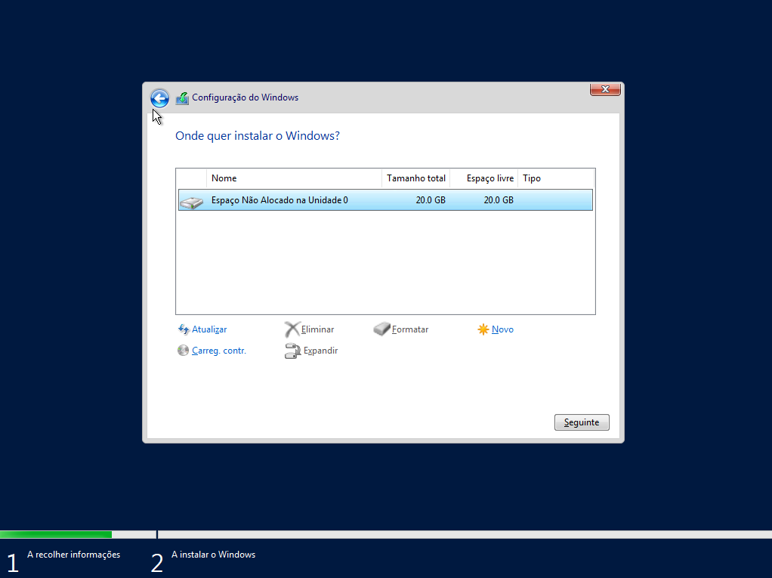

Figura 9: Instalação do Windows Server 2019 - Parte 3

1. 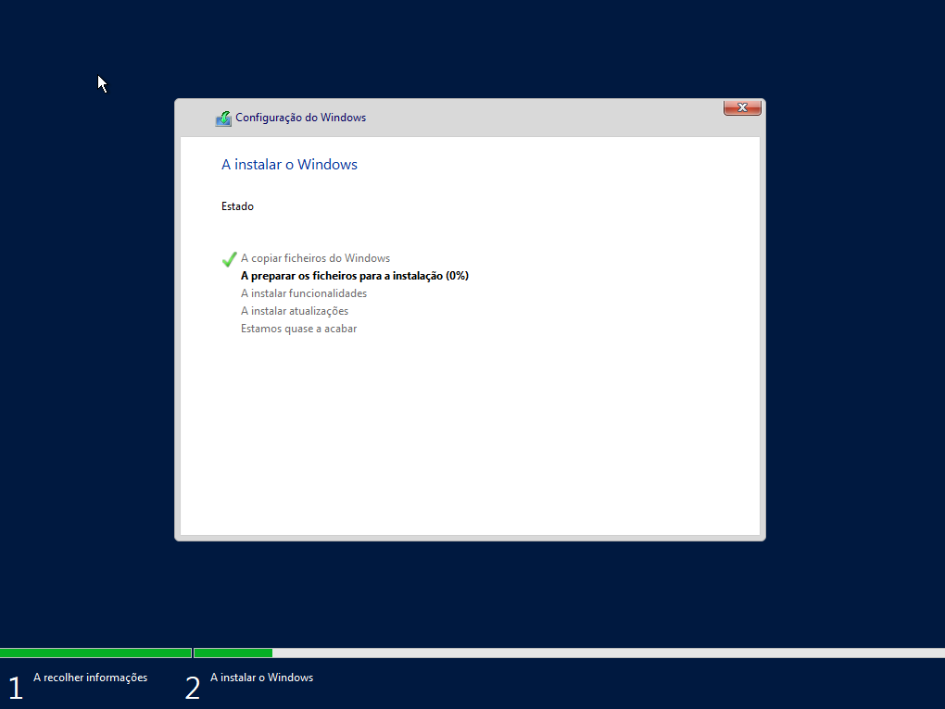Aguardamos a conclusão da instalação do Windows Server na nossa máquina virtual.

Figura 10: Instalação do Windows Server 2019 - Final

1. Escolhemos uma password para o administrador do Servidor.

## Instalação Debian

Figura 11: Instalação do Windows Server 2019 - Atribuição de password administrativa

1. 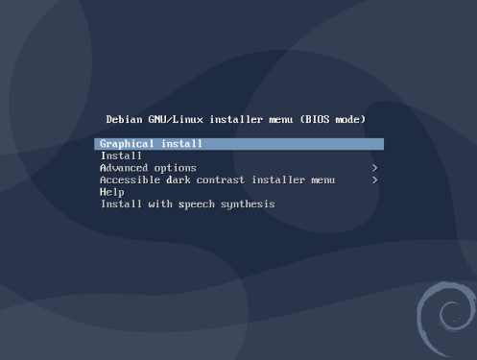No menu inicial da instalação do Debian, selecionamos a opção de “Graphical Install”, uma vez que, caso contrário, iriamos ter de proceder à instalação do Debian através da CLI, o que seria muito mais complicado.

Figura 12: Instalação do Debian

1. 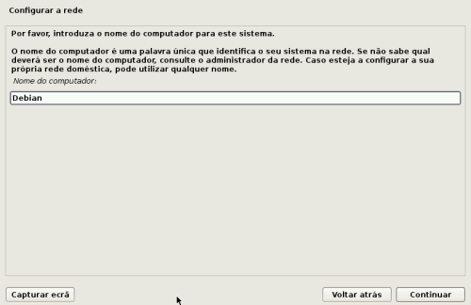Atribuímos um nome para o nosso superutilizador.

Figura 13: Instalação do Debian - Nome para o SU

1. Introduzimos o nome do nosso domínio.
2. 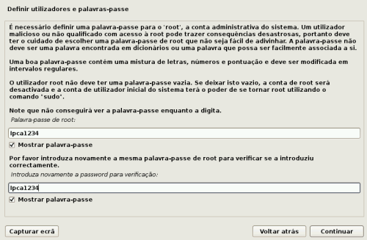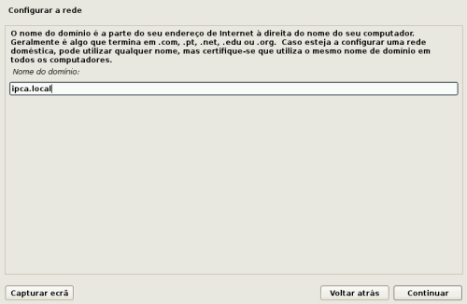Selecionamos uma password para o nosso superutilizador.

Figura 14: Instalação do Debian - Password para o SU

Figura 15: Instalação do Debian - Domínio de rede

1. Criamos um novo utilizador para o nosso OS.
2. 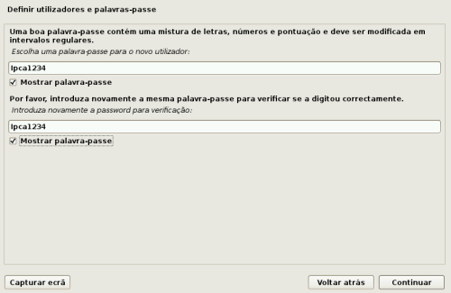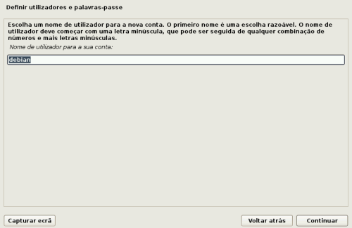Selecionamos uma password para o nosso novo utilizador.

Figura 16: Instalação do Debian - Password do utilizador

Figura 17: Instalação do Debian - Criação do utilizador

1. Configuramos o Package Manager para utilizar o *mirror* “deb.debian.org”.
2. 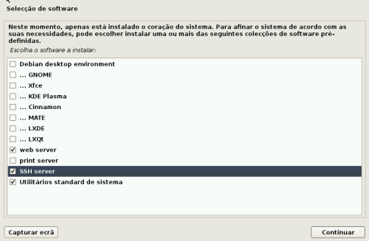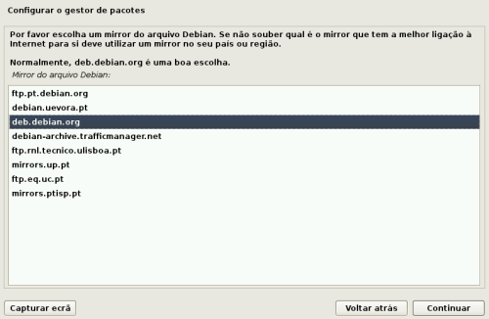Selecionamos o software que queremos que seja instalado no nosso OS. Neste caso, utilizamos o “Utilitários standard de sistema”, o “SSH Server” e o “Web Server”. De notar que é de extrema importância desselecionar o “Debian desktop environment”, caso contrário será instalado o Debian com interface gráfica.

Figura 18: Instalação do Debian - Seleção de software

Figura 19: Instalação do Debian - Seleção do Mirror

1. Por fim, instalamos o GRUB no nosso disco. O GRUB é um “Boot Loader” que é, resumidamente, o primeiro programa que é inicializado quando ligamos o computador. É responsável por carregar e transferir o controlo para o Kernel do OS. Este Kernel, depois, inicializa o resto do OS.

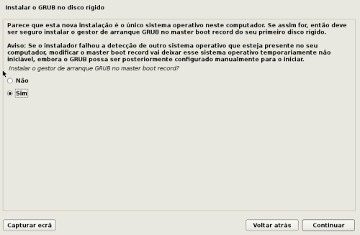

Figura 20: Instalação do Debian - Instalação do GRUB

# Windows Server

O Windows Server é uma linha de sistemas operativos da Microsoft, criado especificamente para utilização em servidores. É quase exclusivamente utilizado em ambiente empresarial.

## Configuração do Windows Server

Inicialmente, tivemos de escolher entre os 3 tipos de placas de rede para utilizar no nosso sistema.

Esses tipos são os seguintes:

1. NAT

Permite que a máquina virtual tenha acesso à Internet, mas não dá acesso à rede Interna.

1. Bridged

Quando selecionada, o VirtualBox utiliza os drivers de rede do Host e fazem um ‘net filter’, intercetando e injetando dados na rede local.

Uma VM que possui este modo selecionado, aparece para o Host como se fosse uma máquina física conectada na rede.

1. Internal

As VM’s conseguem comunicar entre si, no entanto não são visíveis para o Host.

Ao contrário do Bridged, todos os pacotes ficam isolados na rede interna criada pelo VirtualBox.

Assim, torna-se mais seguro, pois os “package Sniffers” não são capazes de capturar tráfego entre as VM’s.

A nossa opção recaiu para a placa de rede Internal.

Uma vez que se trata de um ambiente escolar, em que temos várias máquinas numa sala, se a rede estivesse em modo Bridged, e todos os alunos configurassem as suas máquinas de igual forma, iria haver conflito, uma vez que iriamos ter várias máquinas com o mesmo endereço IP.

Ao entrar na nossa máquina Windows Server, é-nos apresentado o Server Manager. Através deste menu podemos criar e gerir Funções e Recursos para o nosso servidor.

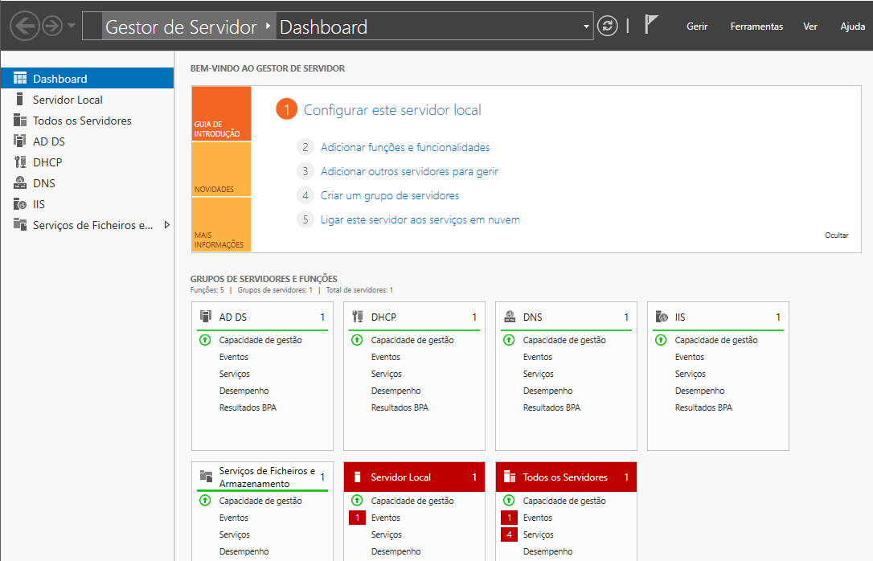Posteriormente neste relatório, iremos abordar este recurso em maior pormenor.

Figura 21: Server Manager - Dashboard

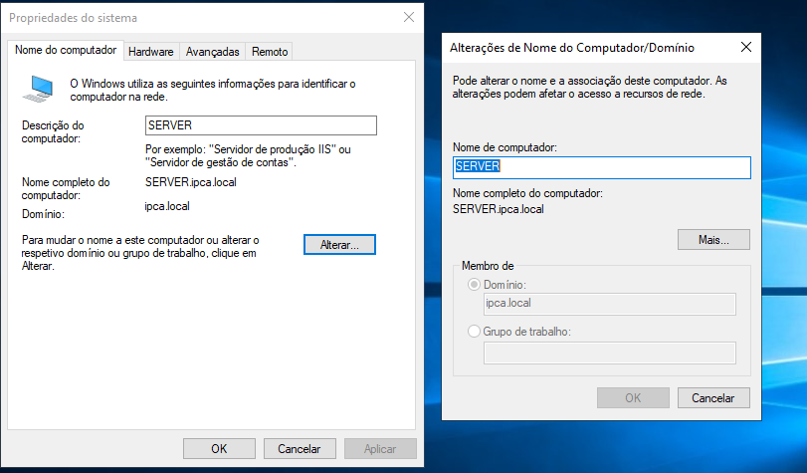Para nos ser mais fácil identificar o nosso servidor na Rede, iremos alterar o nome do nosso Windows Server para “SERVER”.

Figura 22: Alteração do nome do Windows Server

Agora que a configuração inicial do Windows Server foi realizada, iremos entrar no Active Directory.

# Active Directory

## O que é?

O Active Directory é um serviço de diretório utilizado no Windows Server.

A sua principal função é fornecer aos administradores funções para controlar permissões e acesso a recursos de rede.

No AD, os dados são guardados como objetos, incluindo utilizadores, grupos, aplicações e dispositivos, que serão categorizados de acordo com o nome e atributos.

O AD possui um componente chamado Domain Services que fornece um mecanismo para a autenticação de utilizadores e determinar os recursos de rede aos quais estes têm acesso.

Para além disto, fornece também direitos de acesso, certificados de Segurança, entre outros.

## DNS

O DNS, ou Domain Name System, é um diretório que traduz endereços IP em Nomes de Domínio.

Podemos comparar o DNS a uma lista telefónica. Tal como na lista, atribuímos nomes a números telefónicos, o DNS atribui nomes aos endereços IP.

Imaginemos que, para aceder a um Website, precisávamos decorar o endereço IP de cada Website. Ainda para mais, se o IP fosse alterado por algum motivo, o que pode acontecer, seria impossível aceder ao website em questão.

De tal forma, o DNS tornou-se rapidamente um dos aspetos mais importantes da Internet.

## DHCP

O DHCP, ou Dynamic Host Configuration Protocol é um protocolo de gestão de rede utilizado para automatizar o processo de configuração de dispositivos na rede, permitindo que estes usem alguns serviços como o DNS.

Um servidor DHCP, atribui dinamicamente um endereço IP a um dispositivo, permitindo que este comunique na rede com outros dispositivos.

O principal uso do DHCP é o de simplificar a gestão de endereços IP numa rede. Através deste, dois hosts não podem ter o mesmo IP, e a configuração manual dos mesmos, em casos de redes muito extensas, torna-se praticamente impossível.

## IP

Um endereço IP é um identificador único de cada dispositivo numa rede. IP significa Internet Protocol que é o conjunto de regras que administra os dados enviados numa rede.

O endereço IP permite que diferentes dispositivos comuniquem dentro de uma rede.

Temos 2 versões de IP: o IPV4 e o IPV6.

A versão mais utilizada atualmente é o IPV4, no entanto, uma vez que as reservas de endereços IPV4 se encontram neste momento a acabar, futuramente o IPV6 será a versão standard.

Isto deve-se ao tamanho do endereço de cada versão.

O IPV4 usa um endereço de 32 bits, o que significa que permite 2^32 endereços IP no total, o que se traduz em sensivelmente 4.29 biliões de endereços.

Já o IPV6 usa um endereço de 128 bits, suportando 2^128 endereços IP no total, o que se traduz em 340 undeciliões de endereços.

Em resumo, o IPV6 suporta 1028 vezes mais endereços que o IPV4.

## Configuração do AD DS

O Active Directory possui um conjunto de funções nucleares denominado de Active Directory Domain Services.

O AD DS permite que os administradores de sistema organizem os dados do servidor numa hierarquia lógica.

Assim sendo, será o primeiro passo a configurar no nosso Windows Server.

Para isso, na janela do Server Manager, clicamos em “Add Roles and Features”.

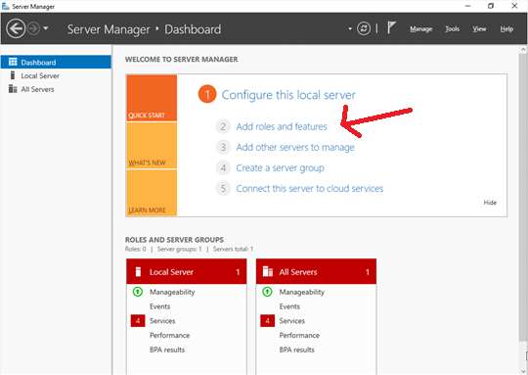

Figura 23: Instalação do AD DS

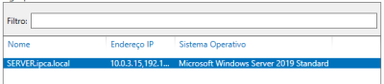 De seguida, selecionamos o nosso servidor.

Figura 24: Instalação do AD DS - Seleção do servidor

No menu de funções a instalar, selecionamos o Active Directory Domain Services e finalizamos a instalação.

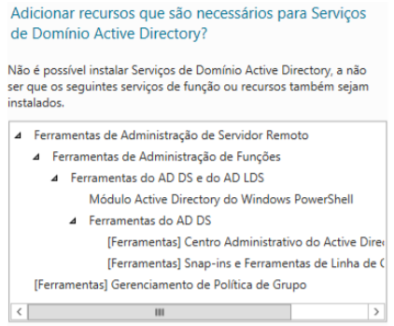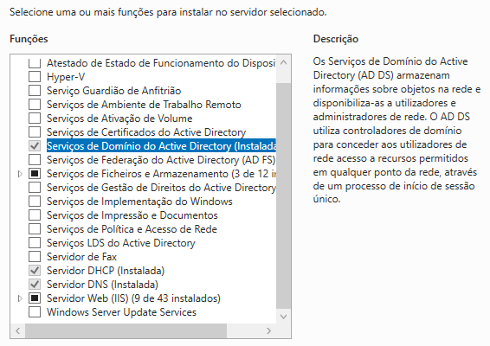 De seguida, clicamos em Next e confirmamos os recursos a serem instalados.

Figura 25: Instalação do AD DS - Confirmação dos recursos

Figura 26: Instalação do AD DS - Seleção do pacote a instalar

Por fim, podemos observar uma pequena descrição do AD DS.

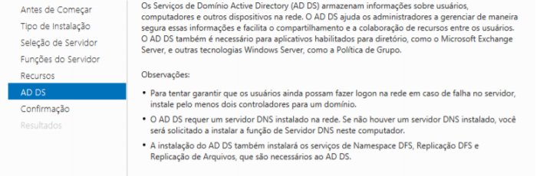

Figura 27: Descrição do Active Directory Domain Services

## Domínio vs. Grupo de Trabalho

Um Grupo de Trabalho é uma rede “peer-to-peer” sem autenticação central. Cada computador presente num Grupo de Trabalho funciona tanto como um cliente como um servidor. Quando um utilizador num Grupo de Trabalho precisa de aceder ao computador de outro utilizador ou até um ficheiro partilhado, precisa de criar um utilizador nesse mesmo computador. Os Grupos de Trabalho são mais utilizados em ambientes empresariais mais pequenos.

Um domínio, por sua vez, oferece maior segurança, visto que podemos atribuir diferentes permissões para diferentes utilizadores e/ou grupos. Para além disso, podemos implementar políticas empresariais para administração. Se um utilizador precisar de aceder a um outro computador no domínio, não necessitam de criar outra conta.

Todos os logins e pedidos de acesso dos utilizadores são geridos por um Domain Controller.

Um DC é um servidor centralizado que responde aos diversos pedidos, e atua como um “porteiro” para a rede. Tanto a autenticação como a autorização são feitas pelo DC.

No nosso sistema, iremos utilizar o nosso Servidor Windows Server como um DC, que irá controlar o nosso Domínio.

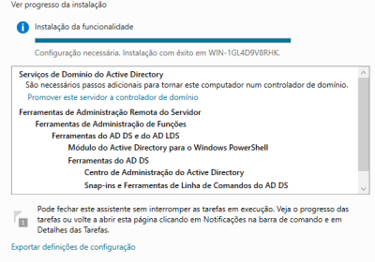 Para tal, no final da instalação do AD DS iremos promover o nosso servidor a Domain Controller.

Figura 28: Promoção do servidor a Domain Controller

De seguida, adicionamos uma nova floresta e atribuímos um nome ao domínio, neste caso, “ipca.local”.

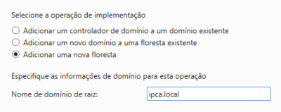

Figura 29: Promoção do servidor a Domain Controller - Criação de uma nova floresta

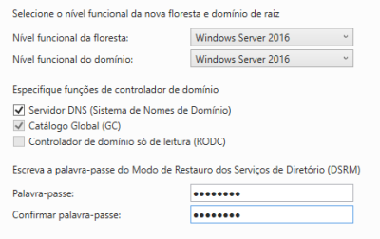Atribuímos uma senha para restauro dos serviços.

Figura 30: Promoção do servidor a Domain Controller - Senha para restauro dos serviços

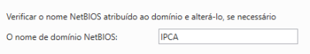De seguida atribuímos o nome NetBIOS. Este nome é uma maneira mais fácil de identificar o computador na rede e são utilizados por serviços e aplicações.

Figura 31: Promoção do servidor a Domain Controller - Nome NetBIOS

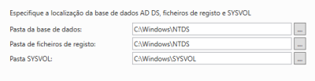Finalmente, especificamos o local da base de dados do AD DS e finalizamos a configuração.

Figura 32: Promoção do servidor a Domain Controller - Local de criação da base de dados

## Unidades Organizacionais e Utilizadores

Uma Unidade Organizacional é um tipo de objeto contido no domínio para o qual podem ser atribuídas Políticas de Grupos.

Este recurso facilita o trabalho do Administrador da Rede, uma vez que, como ocorre nos grupos, uma OU pode conter duas ou mais OU’s, formando uma hierarquia, ajudando a reduzir o número de domínios necessários para uma rede.

Estas OU’s são utilizadas principalmente para a aplicação de Políticas de Grupo e atribuição de permissões de gestão de objetos, que são herdadas para os utilizadores e OU’s que se encontrem dentro da mesma.

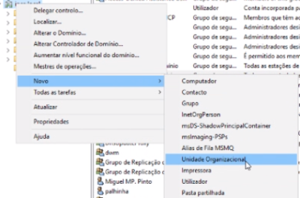 Para criar uma Unidade Organizacional, no menu “Utilizadores e Computadores do Active Directory” selecionamos o nosso domínio e criamos uma nova Unidade Organizacional.

Figura 33: Criação de uma OU

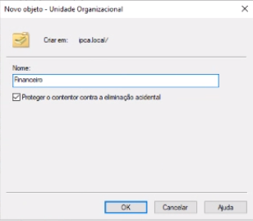 De seguida, escolhemos um nome para a nossa OU, neste caso, “Financeiro”.

Figura 34: Criação de uma OU - Especificação de nome

Agora, podemos adicionar um utilizador já existente à nossa OU, ou podemos também criar um novo Utilizador.

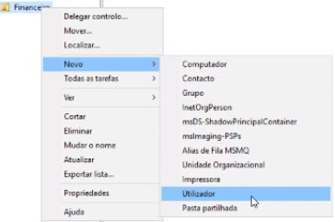 Para isto, selecionamos a opção “Novo Utilizador”, na OU “Financeiro”.

Figura 35: Criação de novo utilizador

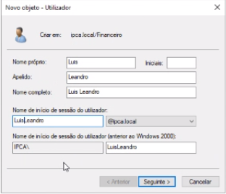 De seguida, preenchemos os dados básicos do nosso novo Utilizador.

Figura 36: Identificação do novo utilizador

E, por fim, atribuímos uma password para o novo utilizador.

De notar, neste menu temos a possibilidade de “obrigar” o utilizador a alterar a palavra-passe da primeira vez que iniciar sessão. Isto é uma boa prática, uma vez que o utilizador possuirá uma password atribuída pelo Administrador da Rede.

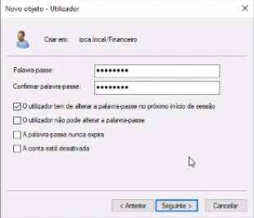

Figura 37: Atribuição da password do novo utilizador

## Políticas de Grupo (GPO)

Uma política de grupo é uma funcionalidade do Active Directory. É um conjunto de regras que podem ser aplicadas aos utilizadores e computadores da rede e fornece a gestão e configuração centralizada de sistemas operativos, aplicações e configurações dos utilizadores.

No fundo, uma GPO controla o que os utilizadores podem ou não fazer dentro da rede.

São geralmente utilizadas para restringir determinadas ações que podem representar potenciais riscos de segurança, como por exemplo: bloquear o acesso ao gestor de tarefas, restringir o acesso a determinadas pastas, desativar o download de arquivos executáveis, entre outras.

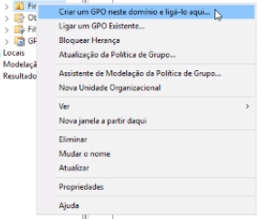 Na nossa OU, podemos aplicar uma GPO já existente ou criar uma nova GPO.

Figura 38: Criação de uma GPO

Como podemos presumir, será mais fácil e rápido criar OU’s para os diversos departamentos de uma empresa e aplicar políticas de grupo a cada OU do que aplicar individualmente a cada utilizador uma política de grupo.

De notar que, embora se chame Política de Grupo, as GPO’s não podem ser aplicadas diretamente a Grupos de Utilizadores. Daí a importância da criação de OU’s.

## Criação de Grupos de Utilizadores

No menu “Active Directory Users and Computers”, acedemos à pasta “Users” onde se encontram listados todos os utilizadores e grupos. De seguida, criamos um novo Grupo.

Figura 39: Criação de um Grupo de Utilizadores

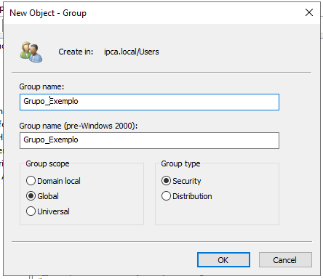 Seguidamente, atribuímos o nome desejado ao nosso Grupo.

Figura 40: Atribuição de um nome ao novo Grupo de Utilizadores

## Quotas de Armazenamento

No AD, possuímos a possibilidade de configurar quotas de armazenamento nos sistemas de ficheiros para limitar a quantidade de armazenamento de dados que os utilizadores podem consumir.

Após a definição dessas mesmas quotas, o Administrador de Rede pode monitorizar o estado da quota.

Ao aplicar as quotas, um utilizador que exceda a sua quota recebe uma mensagem de erro de “espaço insuficiente no disco”.

Podemos também aplicar Avisos que serão mostrados quando um utilizador se aproxime do limite da quota aplicada.

Existem dois tipos de quotas que podem ser definidos: a quota em Disco e a quota em Pasta.

### Quotas em Disco

Com este tipo de quotas, podemos definir qual o espaço em disco disponível para cada utilizador.

Para definir uma quota em disco, acedemos às propriedades do disco local, abrimos o separador “Quota” onde iremos ativar a gestão da quota e selecionamos a opção “Do not limit disk usage”, ou seja, negamos o espaço em disco para limites de quota excedidas.

Figura 41: Atribuição de uma quota em Disco

De seguida, acedemos a “Quota Entries”.

Neste separador, selecionamos o utilizador ao qual queremos atribuir a quota, neste caso o utilizador Pedro que se encontra no nosso domínio.

Figura 42: Seleção do utilizador a aplicar a quota

Depois deste processo, o seguinte permite-nos limitar o espaço em disco para o utilizador anteriormente escolhido em 50MB e uma notificação ao atingir os 30MB.

Figura 43: Atribuição da quota ao utilizador

Quando este utilizador se autenticar, ficará com um limite se quota de 50MB.

Assim, a pasta partilhada na rede para os utilizadores do domínio onde aplicamos, anteriormente, um limite de pasta de 100MB para todos os utilizadores, atribuirá este limite a todas os utilizadores, exceto ao Pedro que ficará com uma quota em disco de 50MB.

### Quotas em Pasta

As quotas em Pasta aumentam significativamente as possibilidades do Administrador de Rede de controlar de forma eficiente o uso excessivo do espaço em disco num servidor.

O recurso do Windows responsável por esta gestão é o “File Server Resource Manager (FSRM)”.

Figura 44: File Server Resource Manager

Possibilita o controlo de quotas por volumes e pastas.

Figura 45: Controlo de quotas por pastas

É ainda possível gerar notificações quando os limites das quotas estiverem próximos ou forem excedidos.

Figura 46: Notificação de limite ultrapassado

Também permite gerar quotas de aplicação automática que se apliquem a todas as subpastas existentes num volume ou pasta e a todas as subpastas criadas no futuro.

Figura 47: Quotas de aplicação automática

Também permite criar *templates* de modelos de quotas para serem aplicados a pastas existentes ou novas pastas.

Figura 48: Template de modelos de quotas

Atribuição de um modelo de quota a uma pasta partilhada.

Figura 49: Atribuição de um modelo de quota a uma pasta partilhada

Podemos também gerar um relatório de quota, notificação quando a utilização chega a x%, mensagem de email, entre outros.

Figura 50: Gerar um relatório de quota

## Backup e Restauro Windows Server

Backup é uma cópia de segurança que é feita para garantir o acesso aos dados originais em casos de perda ou corrupção de dados por qualquer motivo.

Existem 3 tipos diferentes de Backup:

* Backup Completo – Cria uma cópia completa de todos os dados – alterados ou não;
* Backup Incremental – É uma cópia apenas dos dados que foram alterados desde que foi feito o último backup;
* Backup Diferencial – É uma cópia de todos os dados alterados desde que foi feito o último backup completo.

Estes tipos de Backup podem ser manuais, onde o utilizador faz o Backup manualmente, ou agendado, onde o utilizador configura a execução do Backup para uma determinada hora de um determinado dia.

De seguida, iremos demonstrar como realizar um Backup Agendado.

### Backup Agendado

Criamos uma pasta (“PRIVADA”) numa máquina dentro da mesma rede do nosso servidor, e partilhamos a mesma.

No Windows Server, instalamos o recurso de Backup.

Figura 51: Instalação do recurso de Backup

Acedemos a “Ferramentas e Backup Windows Server”.

Figura 52: Configuração do backup

Selecionamos os itens que queremos fazer Backup.

Figura 53: Seleção dos itens a serem copiados

Especificamos a hora em que o Backup irá ser realizado.

Figura 54: Agendamento do Backup

Especificamos o tipo de Backup a ser realizado.

Figura 55: Escolha de tipo de Backup

Especificamos a pasta partilhada remotamente.

Figura 56: Especificação da pasta

Finalmente, verificamos se a cópia de segurança foi realizada com sucesso.

Figura 57: Verificação da cópia de segurança

## IIS (Internet Information Services)

O IIS, é um Web Server que fornece uma plataforma segura, fácil de gerir, modular e escalonável para hospedar websites, serviços e aplicações.

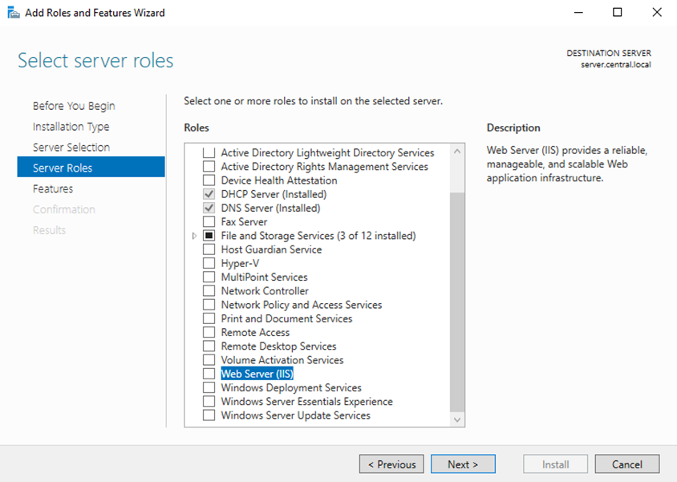 Para ativarmos essa plataforma no Windows Server, no menu “Add Features and Roles”, selecionamos o Web Server (IIS).

Figura 58: Instalação do Web Server

No separador “Role Services”, selecionamos o “FTP Server” e finalizamos.

Figura 59: Instalação do servidor FTP

No processo de instalação foi criada a diretoria “C:\inetpub\”. O conteúdo do servidor a hospedar deverá ser colocado na subdiretoria “wwwroot”.

Para testar o Web Server (IIS), inicialmente, por defeito, é criado um site de testes, para verificar o funcionamento do Servidor Web IIS, a partir do browser no servidor. Para testar o acesso, acedemos a <http://127.0.0.1/>.

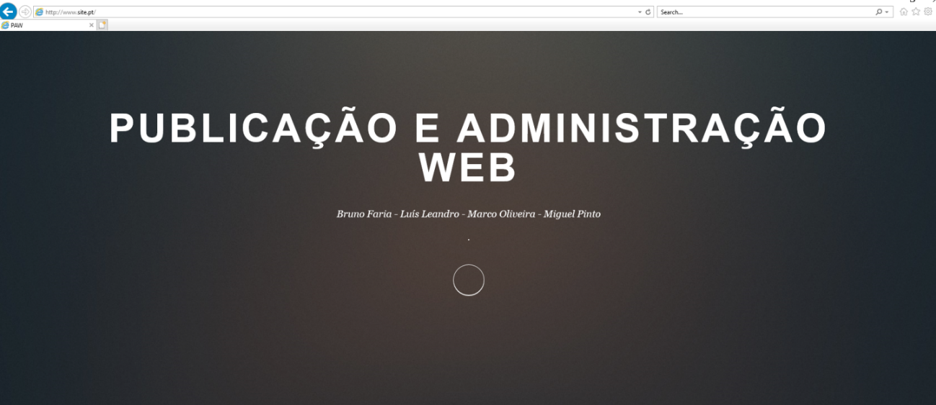

Figura 60: Website acessado através do IP

Para adicionar o nosso site, aceder a “Internet Information Services”.

Figura 61: Criação do DNS

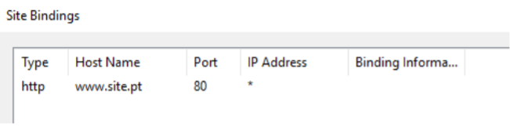 Atribuição do host que neste caso será [www.site.pt](http://www.site.pt) que servirá para acedermos no browser.

Figura 62: Atribuição do nome de domínio

Criação de uma nova zona.

Figura 63: Criação de uma nova zona

Se agora, acedermos ao website através do URL [www.site.pt](http://www.site.pt), iremos conseguir o mesmo resultado que anteriormente.

## DHCP

O servidor de DHCP permite a configuração automática da informação de rede dos dispositivos que o utilizem.

Dessa forma o utilizador não necessita de configurar manualmente o seu dispositivo com dados como: endereço IP, máscara de rede, gateway, servidores de DNS, etc.

O DHCP usa um modelo cliente-servidor, no qual o servidor DHCP mantém a gestão centralizada dos endereços IP usados na rede. No serviço é definido todo o endereçamento a atribuir dinamicamente.

Atribuição automática dos seguintes parâmetros da configuração de rede:

* Endereço IP;
* Máscara de rede;
* Gateway;
* Servidor de DNS.

### Configuração do Servidor DHCP

No menu “Add Roles and Features” selecionamos “DHCP Server”.

Figura 64: Instalação do Servidor DHCP

De seguida, completamos a configuração do DHCP.

Figura 65: Configuração do DHCP

Posteriormente à sua instalação, informamos as credenciais para autorização do DHCP e clicamos em “Commit”.

Figura 66: Credenciais para autorização DHCP

Seguidamente, abrimos a consola do DHCP e Administrative Tools.

Figura 67: Administrative Tools

Clicamos com o botão direito do rato em IPV4 e vamos a New Scope.

Figura 68: Novo escopo

Neste menu, introduzimos um nome para o novo escopo e clicamos em Next.

Figura 69: Nomeação do novo escopo

Introduzimos o range de IP para atribuição pelo DHCP.

Figura 70: Atribuição da pool de IP's para o DHCP

No menu seguinte podemos introduzir algum endereço IP que queiramos excluir do DHCP. Neste caso, clicamos em Next.

Figura 71: IP de exclusão para o DHCP

Definimos o período de renovação dos IP.

Figura 72: Período de renovação dos IP's

De seguida, introduzimos o IP do nosso router e clicamos em “Add”.

Figura 73: Seleção do Gateway

Informamos o IP do servidor DNS que é o próprio IP do Windows Server e finalizamos a configuração.

Figura 74: IP do servidor DNS

## Políticas de Auditoria

A auditoria é uma tarefa onde se realizam testes para verificar se tudo está a ser executado de forma correta. Esta tarefa poder ser realizada internamente.

Primeiramente, procedemos à criação de uma pasta, na máquina servidor, e à configuração da sua partilha.

Figura 75: Criação de uma pasta e sua partilha

Seguidamente, procedemos à introdução de uma política de auditoria.

Figura 76: Definições Avançadas de Segurança

Figura 77: Propriedades do disco local

Seguidamente, selecionamos todos os utilizadores.

Figura 78: Seleção dos utilizadores a serem auditados

Finalmente, selecionamos todos os parâmetros que pretendemos auditar.

Figura 79: Parâmetros a serem auditados

Fazemos depois o login na máquina cliente, com as credenciais do utilizador.

Para finalizar, procedemos ao mapeamento, na máquina cliente, da pasta partilhada com a política atribuída.

Figura 80: Pasta mapeada na máquina cliente

Visto o utilizador não possuir permissões para apagar o documento .txt que está dentro da pasta, ele irá receber um aviso:

Figura 81: Aviso de falta de permissões

E será também gerado um log, na máquina servidor, com um “event” desta tentativa:

Figura 82: Log, na máquina servidor

## Permissões

Todos os objetos na rede possuem um conjunto de informações sobre o controlo de acesso anexado ao mesmo.

Este conjunto de informações são denominados de permissões e controlam o tipo de acesso permitido a utilizadores e grupos. Estas permissões são atribuídas a utilizadores e grupos específicos. Por exemplo, para o arquivo “OLA.txt”, ao grupo interno Administradores podem ser atribuídas as permissões Read, Write e Delete, enquanto ao grupo Financeiro podem ser atribuídas apenas as permissões Read e Write.

Cada atribuição de permissões a um utilizador ou grupo é representada no sistema como uma entrada de controlo de acesso.

O conjunto de entradas de permissão num descritor de segurança é conhecido como uma Lista de Controlo de Acesso.

Portanto, para o arquivo “OLA.txt”, a Lista de Controlo de Acesso inclui duas entradas de permissão, uma para o grupo interno Administradores e outra para o grupo Financeiro.

### Permissões Explicitas e Herdadas

Existem dois tipos de permissão: as explicitas e as herdadas.

As permissões explicitas são aquelas que são definidas por padrão em objetos que não são filho quando o objeto é criado, ou por ação do utilizador em objetos pai, filho ou não-filho.

Já as permissões herdadas são as que são propagadas até um objeto a partir de um objeto pai. Estas permissões facilitam a tarefa de gerir permissões e garantir a consistência das permissões em todos os objetos de um determinado recipiente.

Por padrão, os objetos de um recipiente herdam as permissões desse recipiente ao serem criados.

Por exemplo, quando criamos uma pasta denominada “Teste”, todas as subpastas e todos os arquivos criados dentro da mesma, herdam automaticamente as suas permissões. Desta forma, a pasta “Teste” possui permissões explicitas e as subpastas e os arquivos terão permissões herdadas.

# Linux

O Linux é um sistema operativo Open Source. Isto significa que, ao contrário dos seus concorrentes mais famosos, o Linux não foi desenvolvido para fins comerciais e qualquer pessoa pode criar e distribuir aplicações para o mesmo.

É baseado em UNIX e foi criado para o uso em desktops, mas é também muito utilizado em servidores, smartphones, tablets e outros tipos de dispositivos, incluindo Caixas ATM.

A parte básica do Linux é composta de um Kernel, software criado para fazer a comunicação com os programas e traduzi-los em comandos para a unidade de processamento e outros componentes eletrónicos.

A parte necessária e obrigatório do Linux é pequena, mas insuficiente para garantir uma experiência completa. A ideia é que cada utilizador personalize o uso com os seus programas favoritos, mas, na prática, isso é difícil e demorado.

Para simplificar este processo existem várias versões do sistema operativo disponíveis para o utilizador, chamadas distribuições (ou distros), com interfaces próprias.

Uma distro é composta por vários softwares, como interfaces gráficas, editores de texto e browsers já instalados, além de um gestor de pacotes – um sistema usado para instalar, desinstalar e atualizar programas.

A grande variedade de distros faz com que seja natural a existência de variantes especificas para determinados “niches”. O Ubuntu, por exemplo, é virado para utilizadores iniciantes, automatizando diversos processos que, em outras versões, seriam mais complicados. O ArchLinux, por sua vez é mais virado para programadores e entusiastas de Linux, enquanto o RedHat é mais virado para ambientes empresariais.

No nosso caso, iremos utilizar o Debian.

## Debian

O Debian é um dos sistemas operativos baseados no Kernel Linux mais antigos que existe.

É considerado a distro mais flexível em termos de desenvolvimento, para além de possuir garantias de estabilidade. Isto faz com que o Debian seja uma boa opção para implementações críticas e uma das distros mais utilizadas.

## SSH

SSH, também conhecido como Secure Shell, é um protocolo de comunicação de rede que permite que dois computadores comuniquem e partilhem dados. Uma das características inerentes dessa comunicação é o fato desta ser encriptada, o que significa que pode ser utilizado em redes sem segurança.

O SSH é frequentemente utilizado para realizar operações remotas noutros computadores, mas pode ser também utilizada para a transferência de dados.

Para utilizarmos o SSH, é necessário um programa (SSH client) para se conectar ao nosso servidor e transferir os dados de ou para o nosso armazenamento utilizando uma GUI (Graphical User Interface) ou a CLI.

No nosso caso, iremos utilizar o SSH através do programa “Putty” na nossa máquina Windows cliente.

Para tal, precisamos de alterar algumas configurações no nosso servidor Linux.

### Configuração SSH

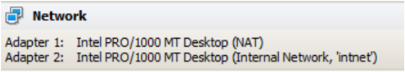 No nosso caso, temos primeiro que ativar 2 adaptadores de rede no nosso servidor Linux. O 1º adaptador colocamos em modo NAT para termos acesso à internet, enquanto o 2º adaptador colocamos em rede interna, a mesma rede da nossa máquina cliente, de forma que eles possam comunicar.

Figura 83: Configuração dos adaptadores de rede

De seguida, para conseguirmos aceder ao nosso servidor através da nossa máquina cliente, necessitamos de atribuir um IP estático ao 2º adaptador, e para isso precisamos de aceder ao ficheiro de configuração das interfaces de rede, usando a CLI, visto que não instalamos ambiente gráfico.

 Assim sendo, na nossa CLI introduzimos o seguinte comando:

Figura 84: Comando para edição do ficheiro de configuração das interfaces de rede

 De notar que, no Debian, o editor de texto VIM não vem instalado por defeito, podendo ser instalado através do comando:

Figura 85: Comando para instalação do VIM

Caso não quisermos instalar o VIM no nosso servidor, podemos utilizar outro programa como o VI ou o Nano.

De seguida, necessitamos de assegurar que o 1º adaptador de rede cuja interface é a enp0s3 esteja em DHCP e atribuímos um endereço IP estático à segunda placa de rede. Neste caso, 192.168.1.10.

Figura 86: Atribuição de IP estático à placa de rede interna

Para validar que as configurações das placas de rede do nosso servidor foram bem-sucedidas, podemos fazer um ping test entre o Servidor Linux e a nossa máquina cliente.

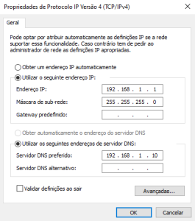Para tal, precisamos de saber o IP da máquina cliente, que, neste caso, é o 192.168.1.1.

Figura 87: Configuração IPV4 da máquina cliente

Primeiramente, na máquina cliente, tentaremos pingar o servidor.

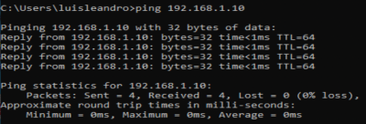

Figura 88: Ping Máquina Cliente -> Servidor

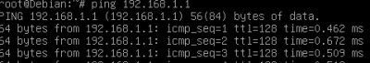 De seguida, no servidor, tentaremos pingar a máquina cliente.

Figura 89: Ping Servidor -> Máquina Cliente

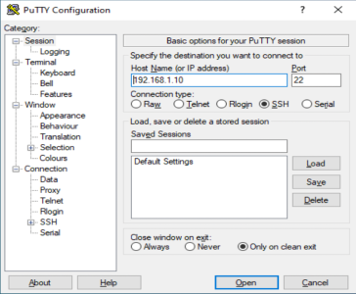 Uma vez que, à partida, está tudo bem configurado, é altura de testar o nosso cliente SSH. Na máquina cliente, abrimos o software Putty. Inserimos o IP do servidor, porta 22 e o tipo de ligação (SSH).

Figura 90: Conexão da máquina cliente ao servidor através do Putty

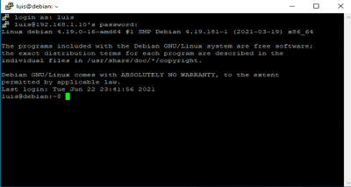 Depois de confirmada a ligação, introduzimos as credenciais do utilizador do servidor. Podemos aceder ao servidor através deste terminal.

Figura 91: Acesso autenticado ao servidor através do Putty

## Servidor Wordpress

O Wordpress é um sistema Open Source de gestão de conteúdo gratuito.

Um sistema de gestão de conteúdo é uma ferramenta que torna fácil a gestão de aspetos importantes de um website, como conteúdo, sem a necessidade de um background em programação.

O Wordpress faz com que construir um website seja acessível para qualquer pessoa.

### Configuração de Servidor Wordpress

 Primeiramente, iremos proceder à instalação do servidor apache através do seguinte comando:

Figura 92: Instalação do servidor apache e utilitários

 De seguida, instalamos o sistema de gestão de base de dados MariaDB:

Figura 93: Instalação do MariaDB Client e Server

 Por fim, instalamos o PHP:

Figura 94: Instalação do PHP

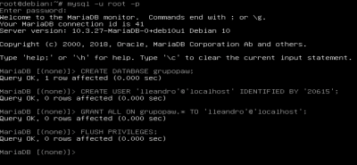 Após termos instalado todas as ferramentas necessárias, iremos proceder à criação da base de dados e respetivo utilizador. Atribuímos todos os privilégios ao utilizador que criamos.

Figura 95: Criação de base de dados e utilizador

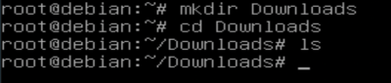De seguida, iremos criar a pasta Downloads.

Figura 96: Criação de uma pasta "Downloads"

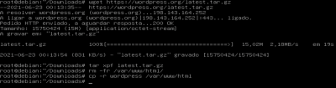 De seguida, vamos fazer o download do Wordpress, assim como a sua descompactação, eliminação do conteúdo da pasta html e cópia do Wordpress para a mesma. A opção “-f” após o “rm” (remove) força a remoção do conteúdo da pasta, no caso de possuir proteção. A opção “-r” efetua uma “tree-walk” e apaga todos os ficheiros e subdiretorias da pasta pai, recursivamente. No caso do copy (“cp”), a opção “-r” efetua a mesma “tree-walk”, mas copia os ficheiros e subdiretorias recursivamente, em vez de os eliminar.

Figura 97: Instalação do Wordpress

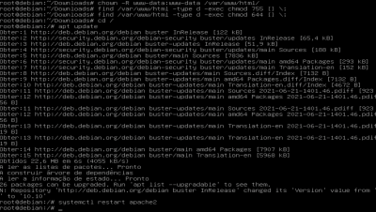 Após isto, iremos atribuir o dono, assim como as permissões para a pasta e ficheiros.

Figura 98: Alteração do Owner (chown) e atribuição de permissões

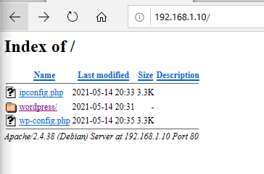Agora, na máquina cliente, acedemos ao IP do servidor.

Figura 99: Acesso na máquina cliente ao servidor Wordpress

Após a configuração do Wordpress, ao acedermos ao endereço do servidor na barra de pesquisa, obtemos algo como o representado em baixo.

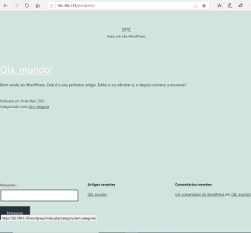

Figura 100: Acesso na máquina cliente ao servidor Wordpress já configurado

## Servidor Email

Um servidor de email é uma máquina ou aplicação responsável para gerir emails. Por outras palavras, a função de um servidor de Email é receber e enviar emails.

Quando um email é enviado, a mensagem geralmente percorre uma série de servidores de email até chegar ao destinatário.

Este processo é tão rápido e eficiente que parece simples, no entanto, é bastante complexo.

Para evitar confusão, é importante ressalvar que o termo “servidor de email” pode ter diversos significados mediante o contexto. Por vezes significa um computador ou máquina que possui um sistema completo que inclui diferentes serviços ou aplicações. Outras vezes, o termo “servidor de email” pode ser usado como um sinonimo para alguns destes mesmos serviços ou aplicações.

### Configuração do Servidor Email

Primeiramente, iremos transferir o iRedMail para o nosso servidor Linux.

Figura 101: Download do iRedMail

De seguida, descompactamos a pasta transferida.

Figura 102: Descompactação do iRedMail

Entramos na pasta descompactada.

Figura 103: Conteúdo da pasta descompactada

 De seguida, temos de executar o ficheiro de instalação, através do comando.

Figura 104: Execução do ficheiro de instalação

Após isto, obtemos o ecrã de início de instalação do iRedMail.

Selecionamos o sistema de gestão de base de dados MariaDB.

Figura 105: Seleção do sistema de gestão de base de dados

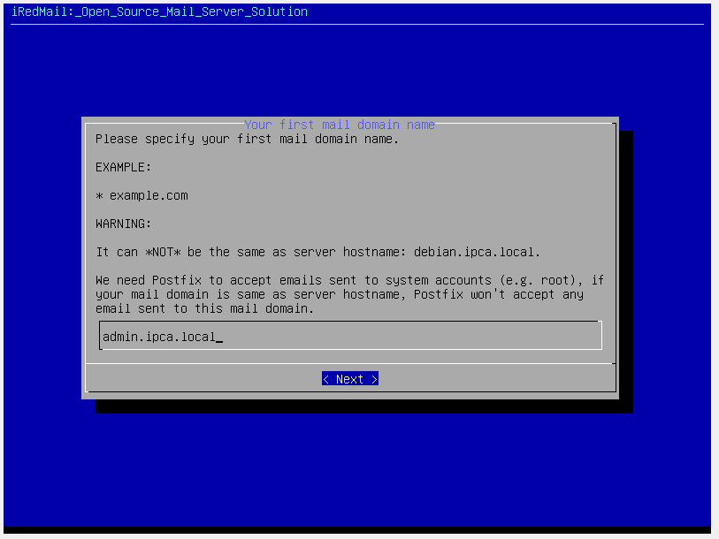 Introduzimos o mail domain name pretendido, neste caso “ipca.local”.

Figura 106: Seleção do nome de domínio pretendido

Confirmamos as configurações e recebemos a confirmação da configuração ter sido bem-sucedida.

Figura 107: Confirmação de sucesso da configuração

Agora, no browser da máquina cliente, podemos aceder a dois endereços:

192.168.1.10/iredadmin – Que é o endereço para criação de utilizadores;

Figura 108: Painel de admin do iRedMail

192.168.1.10/mail – Que é o endereço onde os utilizadores poderão seguir para se autenticarem e utilizarem o servidor de email.

Podemos criar utilizadores para o servidor de email.

Figura 109: Criação de utilizador para o servidor de email

Para testar a configuração do servidor de email, iremos enviar um email desde o utilizador [marco@ipca.local](mailto:marco@ipca.local) para o utilizador [jose@ipca.local](mailto:jose@ipca.local) .

Envio de email:

Figura 110: Envio de um email

Receção de email:

Figura 111: Receção de um email

## Firewall

Uma Firewall é um dispositivo de segurança de rede que monitoriza e filtra tráfego de rede. É essencialmente uma barreira entre a Internet e a rede interna privada.

O principal objetivo de uma Firewall é permitir que tráfego “limpo” possa passar para a rede interna, enquanto tráfego que seja perigoso (vírus, malwares, etc.) não passem para a rede interna.

Existem vários tipos de Firewall. No nosso caso iremos utilizar a UFW (Uncomplicated Firewall).

Esta firewall permite definir políticas de segurança de rede criando limitações ou permissões para o acesso a diversos serviços ou aplicações.

### Instalação da UFW

Através do gestor de pacotes do nosso servidor Linux, podemos executar o comando “apt install ufw” para instalar a firewall.

Figura 112: Instalação do UFW

 Começamos por ativar o registo de eventos.

Figura 113: Ativação do registo de eventos

 De seguida garantimos o acesso remoto ao servidor via SSH.

Figura 114: Autorização de acesso via SSH ao servidor

 Finalmente, ativamos a firewall.

Figura 115: Ativação da Firewall

Se, por algum motivo, for necessário verificar o estado atual da firewall, podemos correr o seguinte comando:

Figura 116: Verificação do estado da Firewall

## Servidor FTP

FTP, ou File Transfer Protocol é um tipo de conexão que permite a troca de ficheiros e pastas entre dois computadores.

Através do FTP podemos enviar qualquer ficheiro para outra máquina ou armazenar num servidor FTP, ficando esse ficheiro disponível sempre que o utilizador se conectar a esse mesmo servidor.

Um servidor FTP, por sua vez, é o servidor que oferece um serviço de acesso a um disco rígido ou servidor de ficheiros criados através de um protocolo FTP. É este servidor que armazena as informações ou dados enviados por um utilizador e que estarão disponíveis para acesso por qualquer utilizador autenticado.

Estes servidores são geralmente utilizados quando se trabalha com grandes volumes de dados partilhados pela rede. São também bastante úteis para gerir informações entre diversos clientes que pretendem ter acesso aos mesmos dados.

No entanto, o protocolo FTP é um protocolo considerado inseguro, uma vez que os usernames e passwords são transmitidas em “*plain text*”, sem qualquer tipo de proteção, pelo que são facilmente capturados por “*Sniffers*”. Desta forma, o servidor FTP deve ser utilizado apenas dentro do ambiente relativamente seguro de uma rede interna.

### Configuração do Servidor FTP no Debian

Para utilizarmos o nosso servidor Debian como um servidor FTP, iremos utilizar um software chamado *proFTPD*.

Este software é um software Open Source gratuito, compatível tanto com sistemas baseados em UNIX, como em sistemas Windows.

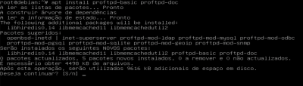 Para instalarmos este software, iremos correr na CLI do Debian o seguinte comando:

Figura 117: Comando de instalação do proFTPD

Toda a configuração do ProFTPD é guardada no ficheiro /etc/proFTPD/proFTPD.conf.

 Para acedermos a este ficheiro, utilizaremos o VIM.

Figura 118: Acesso ao ficheiro de configuração do proFTPD

A instalação ativa o suporte IPV6 do ProFTPD. Como o nosso servidor apenas suporta IPV4, o IPV6 deve ser desligado, para evitar mensagens de erro durante o arranque do serviço.

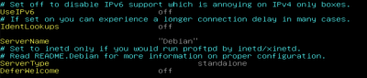

Figura 119: Remoção do suporte IPV6

De seguida, precisamos de verificar que o nosso servidor está instalado como standalone, e, em caso negativo, alterar.

 Finalmente, reiniciamos o servidor FTP com o seguinte comando:

Figura 120: Comando de reinicialização do servidor FTP

Na configuração, o servidor ProFTPD permite que o utilizador navegue por defeito por todo o sistema de ficheiros.

No entanto, este software permite restringir o acesso a apenas algumas diretorias. Desta forma, o cliente fica confinado a essas diretorias, não podendo aceder a qualquer outro recurso fora desse âmbito.

No ficheiro de configuração do ProFTPD, o parâmetro DefaultRoot, comentado por defeito, deverá indicar a diretoria destinada a ser acedida via FTP.

Para tal, se pretendermos que os utilizadores possuam acesso a todas as diretorias, apenas retiramos o comentário da linha do DefaultRoot.

 No entanto, se pretendermos restringir o acesso via FTP a uma diretoria especifica na *home* de cada utilizador, é necessário criar primeiro a respetiva diretoria.

Figura 121: Criação de uma pasta para restrição de acesso

De seguida, alteramos a configuração do servidor no ficheiro /etc/proFTPD/proFTPD.conf.



Figura 122: Restrição de acesso apenas à pasta ftp

Para verificarmos que a configuração foi bem-sucedida, iremos criar um utilizador apenas para o teste.

Podemos obter isto através da reprodução dos seguintes comandos na CLI:

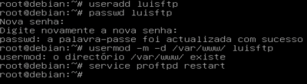

Figura 123: Criação de um utilizador

Após a criação do utilizador, na nossa máquina cliente Windows 10, iremos instalar o programa FTP *FileZilla.*

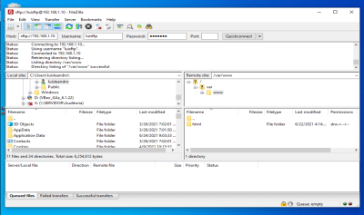 Depois de instalado, introduzimos o Username e Password do utilizador criado, o IP do nosso servidor Debian, e a porta, que por defeito é a 22.

Figura 124: Conexão ao servidor FTP através da Máquina Cliente

Como podemos confirmar, a configuração foi bem sucedida e, podemos utilizar agora o nosso servidor Debian como um servidor FTP, para upload e download de dados.

## Servidor DNS no Debian

Usar um servidor DNS numa rede permite a substituição de endereços IP de máquinas individuais por um nome. Como resultado, é ainda possível associar vários nomes à mesma máquina para atualizar os diferentes serviços disponíveis.

Como exemplo, [www.exemplo.com](http://www.exemplo.com) e pop.exemplo.com podem apontador para o servidor principal onde residem o servidor de e-mail e a rede interna da empresa, e o domínio pode ser exemplo.com. É fácil lembrar que estes dois serviços estão a ser executados na mesma máquina cujo endereço IP é 192.168.1.10.

Imaginemos que o Administrador de Rede decide mover o servidor de e-mail para a máquina 192.168.1.1. A única coisa que tem de ser alterada é o ficheiro de configuração do servidor DNS.

### Configuração do Bind9 (DNS Server)

 Para instalarmos o Bind9 no nosso servidor Debian, corremos o seguinte comando na CLI:

Figura 125: Instalação do Bind9

A resolução de nomes converte nomes de sistemas no seu IP e vice-versa. Assim, a configuração consiste, basicamente na criação de 2 zonas.

Uma será a “home.lan” que converte nomes em endereços IP e a outra será a “1.168.192.in-addr.arpa” que converte endereços IP em nomes de sistema.

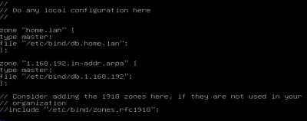 Para aceder ao ficheiro de configuração, usaremos o VIM, em “/etc/bind/named.conf.local”.

Figura 126: Configuração de zonas

 De seguida, verificamos se o ficheiro de configuração está correto.

Figura 127: Verificação do ficheiro de configuração

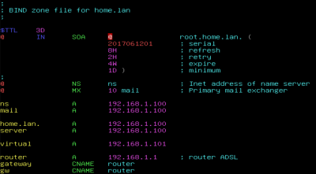 Para a zona “home.lan”, os nomes “server”, “virtual”, “ns” e “router” serão associados aos respetivos endereços. A base de dados para a resolução de nomes nesta zona é guardada no ficheiro “/etc/bind/db.home.lan”.

Figura 128: Configuração da resolução de nomes

O protocolo DNS permite também a criação de aliases, ou canonical names, identificados pelo tipo de registo CNAME. Um alias é um nome alternativo de um sistema.

No final do ficheiro poderão ser declarados alguns aliases. Neste caso, o “server” passará também a ser conhecido como “proxy”, “www” e “ftp”.

Figura 129: Declaração de aliases para o server

 Finalmente, verificamos se o ficheiro de configuração da zona “home.lan” não contém erros.

Figura 130: Verificação da configuração da zona "home.lan"

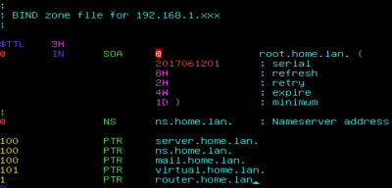 A resolução inversa (transformar endereços IP em nomes de sistema) é implementada no ficheiro “/etc/bind/db.1.168.192”.

Figura 131: Configuração da resolução inversa

 Depois de configurado, verificamos se o ficheiro da zona “1.168.192.in-addr.arpa” não contém erros.

Figura 132: Verificação da configuração da resolução inversa

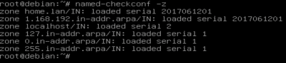 Verificamos também se o bind9 consegue ler todas as zonas.

Figura 133: Verificação das zonas

 Finalmente, reiniciamos o serviço.

Figura 134: Reinicialização do bind9

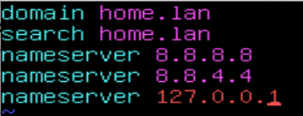 Depois, acrescentamos o domínio home.lan no ficheiro “/etc/resolv.conf”.

Figura 135: Atribuição do nameserver

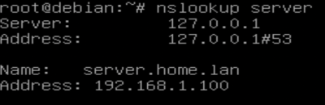 Para verificarmos se tudo foi configurado corretamente, iremos primeiramente proceder à verificação da resolução de nomes.

Figura 136: Verificação da resolução de nomes

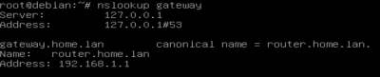 De seguida, verificamos se os aliases são resolvidos.

Figura 137: Verificação da resolução dos aliases



Figura 138: Verificação da resolução inversa

# Conclusão

Ao longo deste semestre, obtivemos o conhecimento necessário para a instalação e configuração de um Servidor, quer no Windows, como no Debian.

Ficamos também a conhecer melhor como funciona o trabalho de um administrador de rede, assim como as técnicas de segurança que podem ser implementadas numa rede empresarial.

Assim, sentimo-nos preparados para qualquer tipo de situação que possa surgir no futuro que requeira conhecimentos na Administração de Redes.

# Referências Bibliográficas

<https://digital.br.synnex.com/virtualizacao-de-servidores-como-funciona-e-quais-as-vantagens>

Acedido em 23/05/2021, Synnex Westcon-Comstor, in Virtualização de Servidores

<https://vertigo.com.br/5-vantagens-de-usar-software-open-source/>

Acedido em 23/05/2021, Vertigo, in Vantagens de Open Source

<https://fourcornerstone.com/oracle-vm-virtualbox-benefits-features/>

Acedido em 23/05/2021, FourCornerstone, in ORACLE VM VIRTUALBOX BENEFITS AND FEATURES SEP 27, 2013

<https://techgenix.com/virtualbox-virtualization-management/>

Acedido em 23/05/2021, Benjamin Roussey, in HERE’S WHY VIRTUALBOX IS A FANTASTIC VIRTUALIZATION MANAGEMENT TOOL JANUARY 4, 2017

<https://www.controle.net/faq/o-que-e-snapshot>

Acedido em 23/05/2021, Controle Net, in Snapshot: Um retrato instantâneo de aplicações e telas

<https://www.sciencedirect.com/topics/computer-science/server-manager>

Acedido em 23/05/2021, Aaron Tiensivu, in Securing Windows Server 2008

<https://www.gnu.org/software/grub/>

Acedido em 23/05/2021, Daniel Kiper, in GNU GRUB

<https://www.lepide.com/blog/what-is-active-directory-and-how-does-it-work/>

Acedido em 23/05/2021, Lepide Home, in What Is Active Directory and How Does It Work?

<https://www.hostpapa.ca/blog/web-hosting/dns-what-it-is-and-why-you-need-it/>

Acedido em 24/05/2021, María Bustillos, in DNS: What It Is and Why You Need It May 25, 2021

<https://www.efficientip.com/what-is-dhcp-and-why-is-it-important/>

Acedido em 28/05/2021, efficientIP, in Dynamic Host Configuration Protocol

<https://www.thousandeyes.com/learning/techtorials/ipv4-vs-ipv6>

Acedido em 28/05/2021, ThousandEyes, in IPV4 vs. IPV6

<https://www.windows-active-directory.com/fundamentals-of-active-directory-workgroups-and-domains.html>

Acedido em 03/06/2021, in Fundamentals of Active Directory, workgroups and domains

<https://networkencyclopedia.com/netbios-name/#:~:text=NetBIOS%20Name%20is%20a%2016,NetBIOS%2Denabled%20services%20and%20applications>.

Acedido em 03/06/2021, Network Encyclopedia, in NetBIOS Name

<https://www.varonis.com/blog/active-directory-domain-services/>

Acedido em 03/06/2021, Jeff Peters, in Active Directory Domain Services (AD DS): Overview and Functions 29/03/2020

<https://comoaprenderwindows.com.br/active-directory/o-que-e-politica-de-grupo-ou-group-policy-no-windows/>

Acedido em 04/06/2021, Leonardo Duarte, in O que é politica de grupo ou group policy no Windows? 28/08/2017

<https://www.somosagility.com.br/cota-de-armazenamento-por-pasta-no-windows-server-2008/>

Acedido em 05/06/2021, Somos Agility, in Cota de armazenamento por pasta no Windows Server 2008 16/12/2015

<https://docs.microsoft.com/en-us/previous-versions/windows/it-pro/windows-server-2012-r2-and-2012/hh831725(v=ws.11)>

Acedido em 11/06/2021, Microsoft, in Web Server (IIS) Overview 31/08/2016

<https://www.profissionaisti.com.br/auditoria-como-o-windows-server-pode-te-ajudar/>

Acedido em 11/06/2021, Laerte Costa, in Auditoria em Servidor: como o Windows Server pode te ajudar 09/04/2012

<http://edpestisegura.blogspot.com/2017/07/aplicacao-de-permissoes-pastas-e.html>

Acedido em 12/06/2021, Edson Pessotti, in Aplicação de permissões a pastas e Arquivos no Windows 18/07/2017

<https://help.ubuntu.com/lts/installation-guide/s390x/ch01s02.html>

Acedido em 13/06/2021, 1.2. What is Debian?

<https://www.techtudo.com.br/noticias/noticia/2015/03/linux-tudo-o-que-voce-precisa-saber-antes-de-comecar-usar.html>

Acedido em 13/06/2021, João Kurtz, in Linux: Tudo o que você precisa saber antes de começar a usar 24/03/2015

<https://www.ucl.ac.uk/isd/what-ssh-and-how-do-i-use-it>

Acedido em 13/06/2021, UCL, in What is SSH and how do I use it?

<https://kinsta.com/knowledgebase/what-is-wordpress/>

Acedido em 17/06/2021, Kinsta, in What is WordPress? Explained for Begginers, 27/04/2021

<https://www.redhat.com/en/topics/linux/what-is-linux#:~:text=Linux%C2%AE%20is%20an%20open,resources%20that%20do%20the%20work>.

Acedido em 17/06/2021, RedHat, in What is Linux?

<https://docs.iredmail.org/install.iredmail.on.debian.ubuntu.html>

Acedido em 19/06/2021, iRedMail, in Install iRedMail on Debian or Ubuntu Linux

<https://gatefy.com/blog/what-is-mail-server/>

Acedido em 22/06/2021, Gatefy, in What is mail server? 21/06/2021

<https://www.checkpoint.com/cyber-hub/network-security/what-is-firewall/>

Acedido em 22/06/2021, Checkpoint, in What is a Firewall?

<https://servidordebian.org/pt/buster/security/firewall/ufw>

Acedido em 22/06/2021, Servidor Debian, in 7.4.1 UFW

<https://bobcares.com/blog/proftpd-create-user/>

Acedido em 23/06/2021, Bobcares, in ProFTPD create user: How to add a new user? 16 Dec, 2019

<https://servidordebian.org/pt/squeeze/internet/ftp/proftpd>

Acedido em 23/06/2021, Servidor Debian, in 4.2.1 ProFTPD

<https://servidordebian.org/pt/buster/intranet/dns/server>

Acedido em 23/06/2021, Servidor Debian, in 3.1.3 Servidor DNS Local